**Тема: Мастер - класс «Карандашница»**

**Время изготовления:**  40-45 минут

**Целевая аудитория:** дети 9-13 лет

**Цель:** изготовить «карандашницу» из цветной бумаги.

**Задачи:**

- Развивает мелкую моторику рук;

- Развивает воображение;

- Воспитывать аккуратность, трудолюбие;

- Развить творческие способности у детей;

**Планируемые результаты:**

**Обучающиеся научатся:**

- уметь организовывать свою работу;

- соблюдение последовательности в выполнении работы.

**Для работы нам понадобятся:**

- цветная бумага размером 21х22 см

- ножницы;

- клей пва;

- картон;

**Ход выполнения работы:**

**Предварительная работа:**

Создание поделок помогают детям развиваться и проявлять себя. Они развивают мелкую моторику рук, воображение и кругозор. Творческая работа помогает преобразовать разрушительную энергию в созидательную.

**Прежде, чем приступить к работе, нужно вспомнить правила:**

- слушать внимательно педагога;

- последовательно выполнять работу;

- использовать материалы и инструменты только по назначению;

- держать рабочее место в чистоте;

Приступим.

**1 Шаг.**

Для работы нам понадобится цветная бумага 6 разных цветов размером 21 см х 22 см

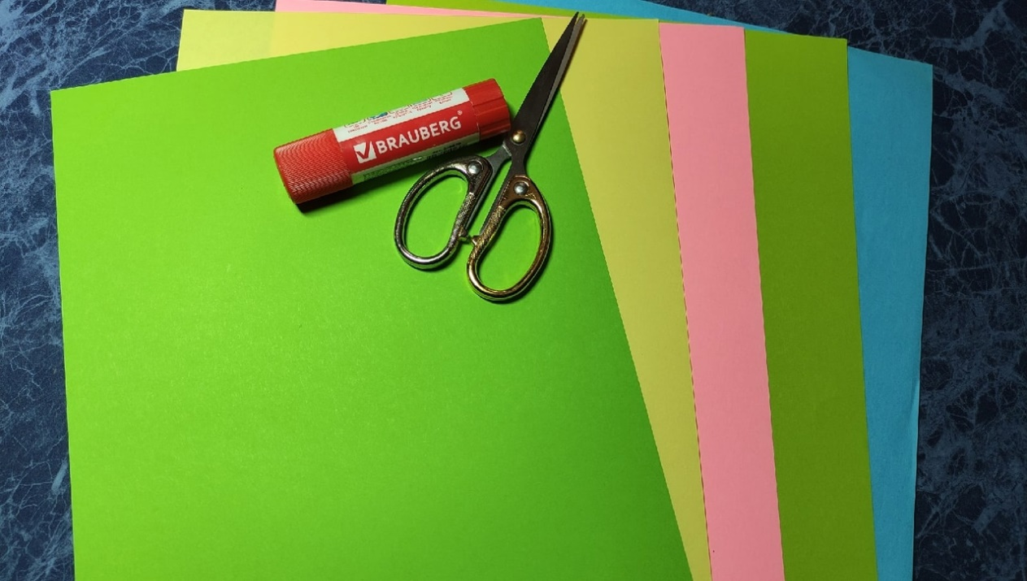

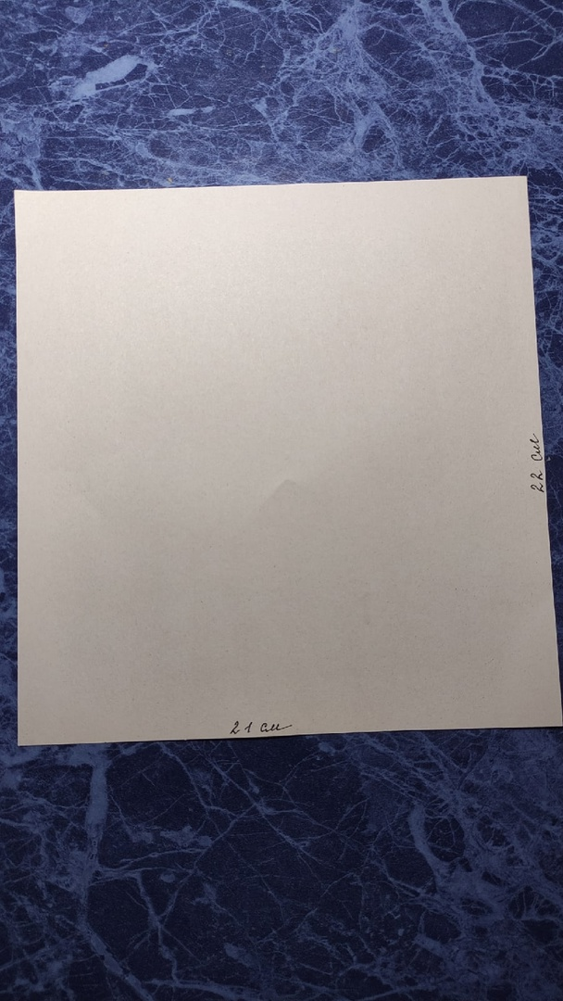

**2 Шаг.**

Лист бумаги складываем пополам

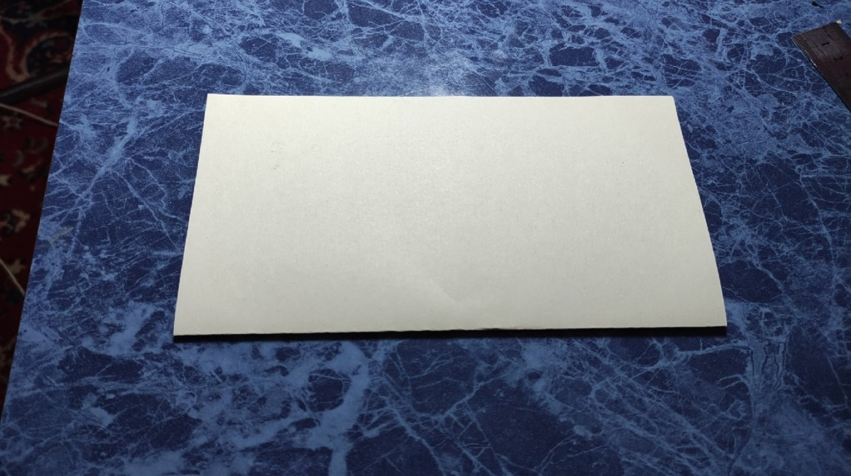

Затем загибаем два угла к центральной линии и нижнюю часть как показано на рисунке ниже

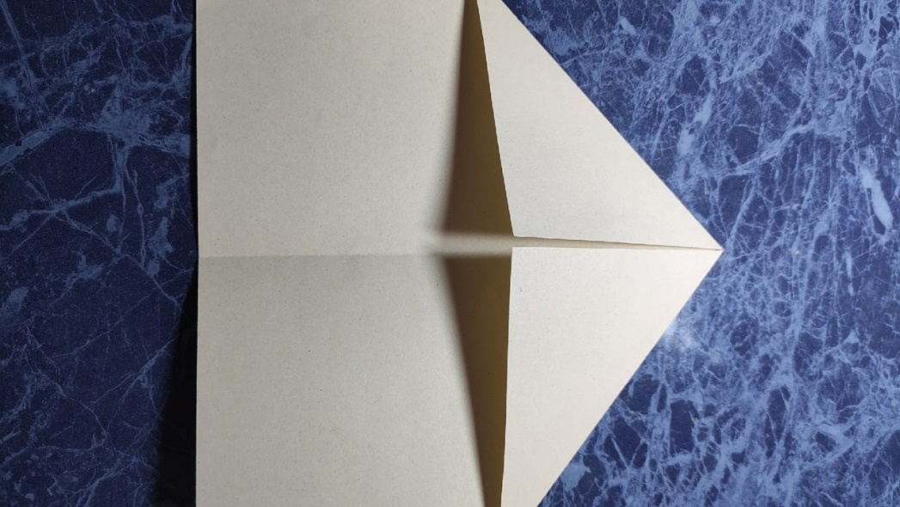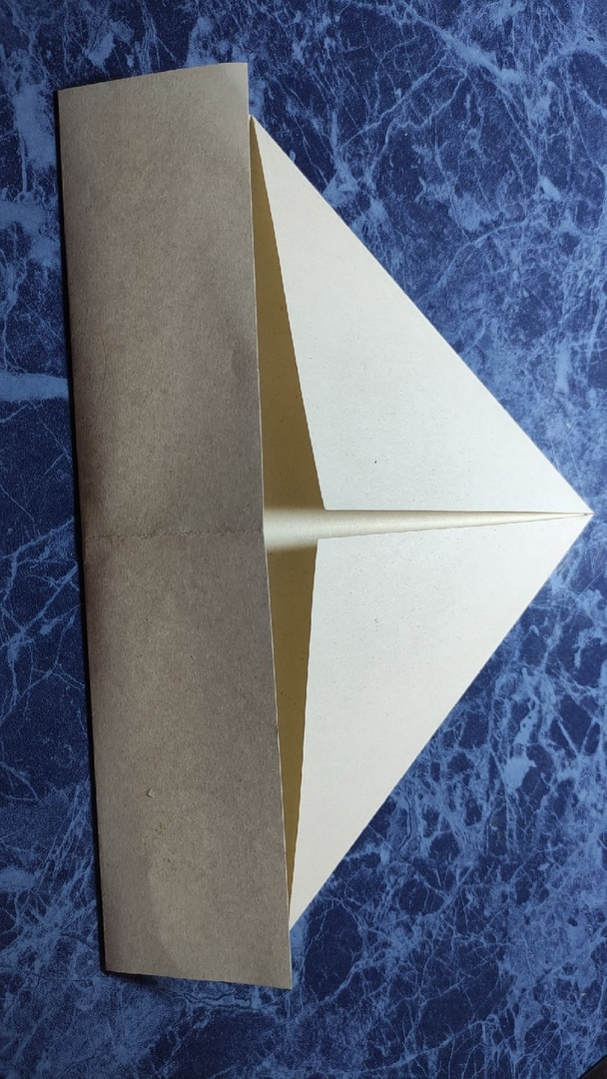

Далее складываем правую часть заготовки левую, как изображено на рисунке ниже

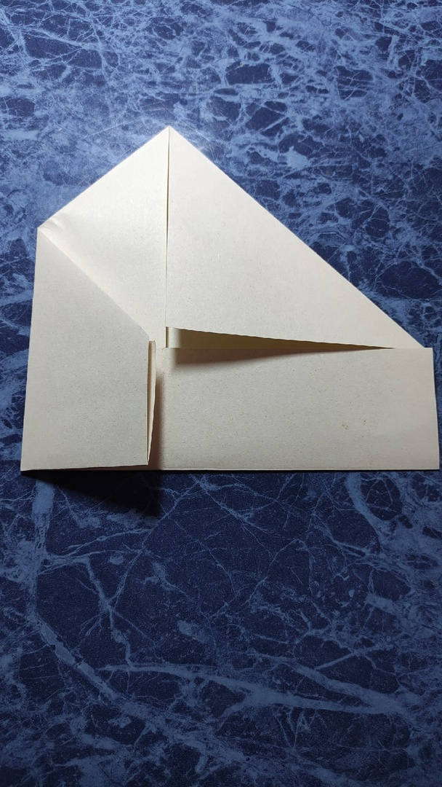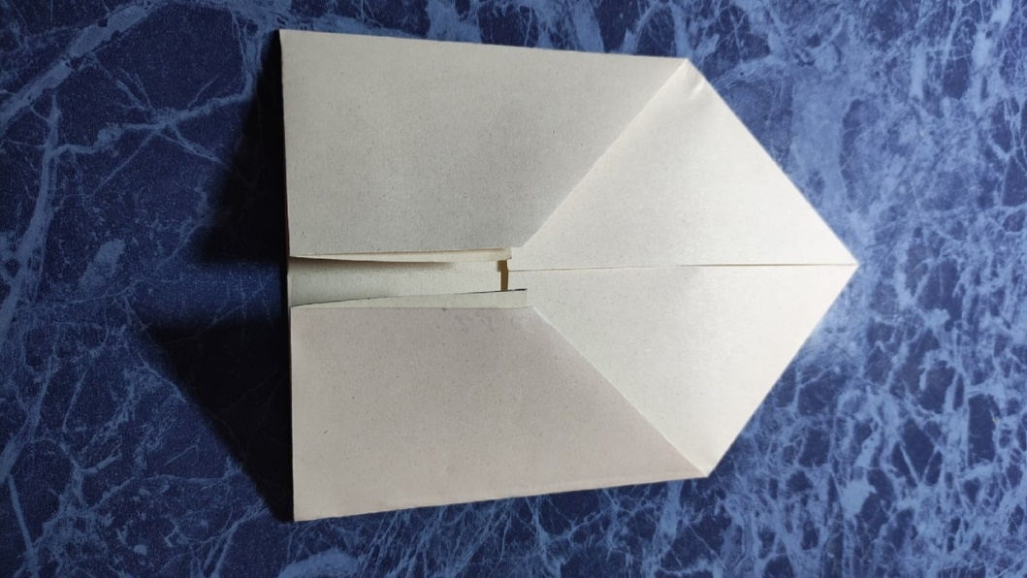

После чего правую часть заготовки вставляем в левую и закрепляем ее клеем. Таким образом у нас получился первый сектор нашей карандашницы. По той же схеме мы выполняем еще 5 таких секций.

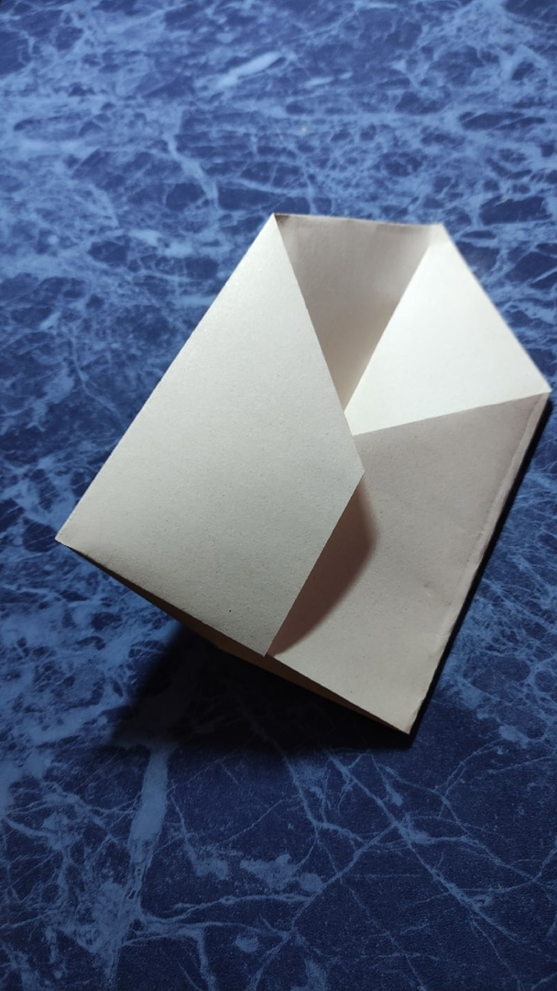 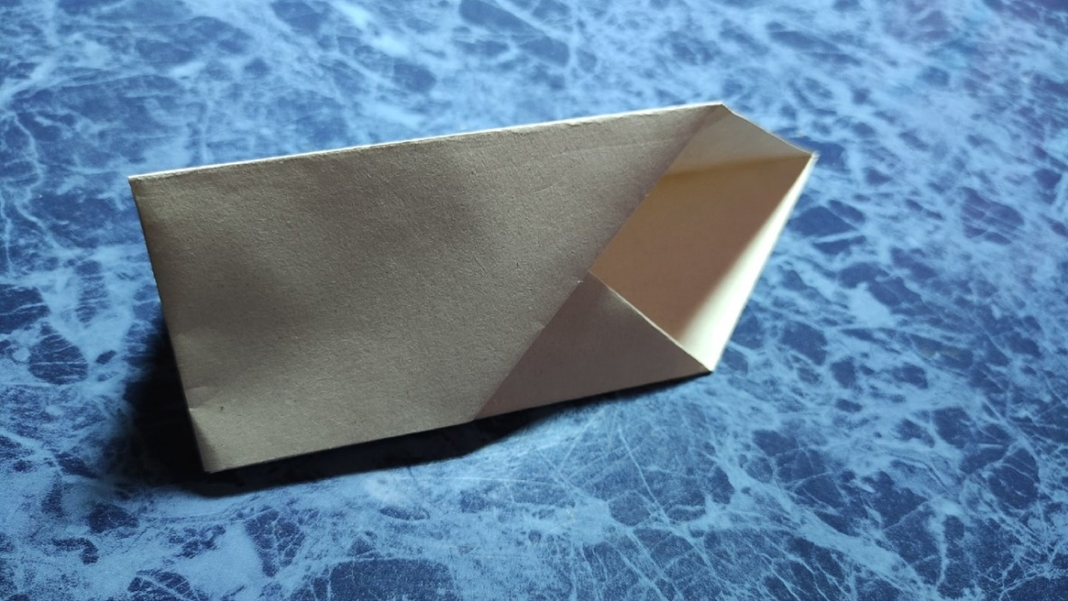

**3 Шаг.**

Все заготовленные элементы мы склеиваем между собой. 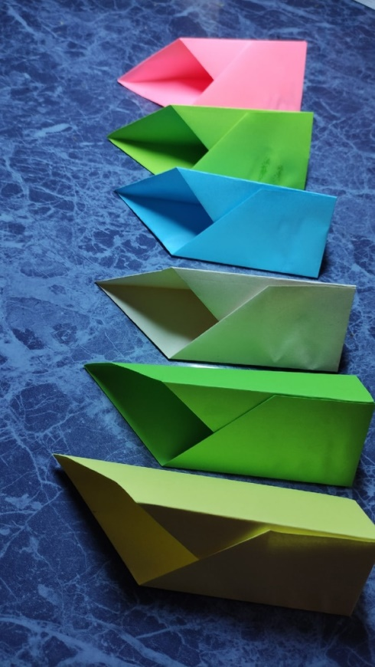 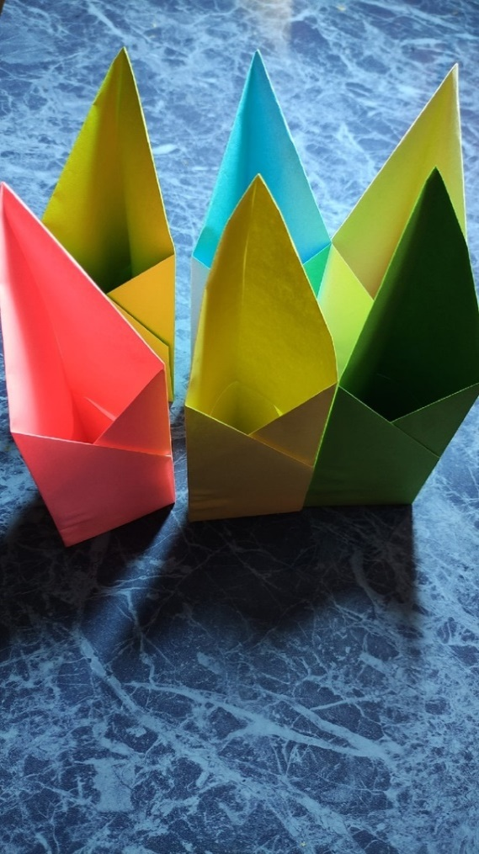

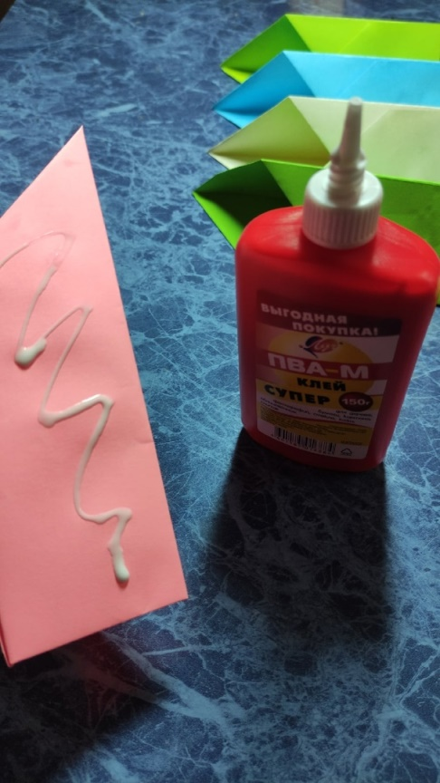

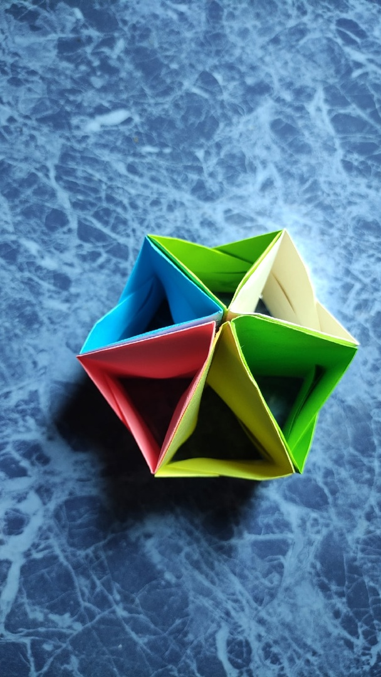 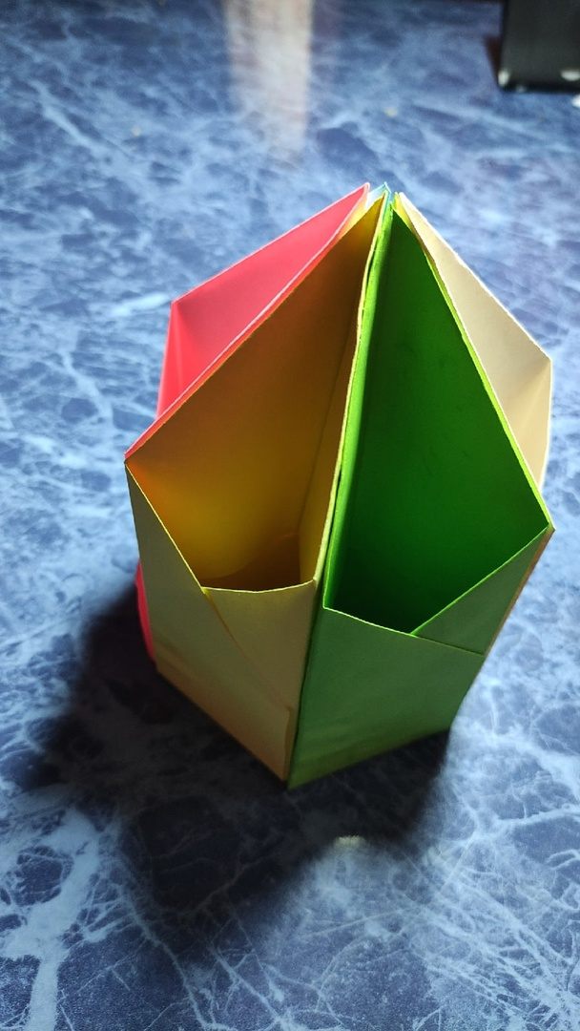

**4 Шаг.**

Для дна карандашницы мы используем плотный картон, на картоне обводим низ карандашницы, выстригаем и приклеиваем.

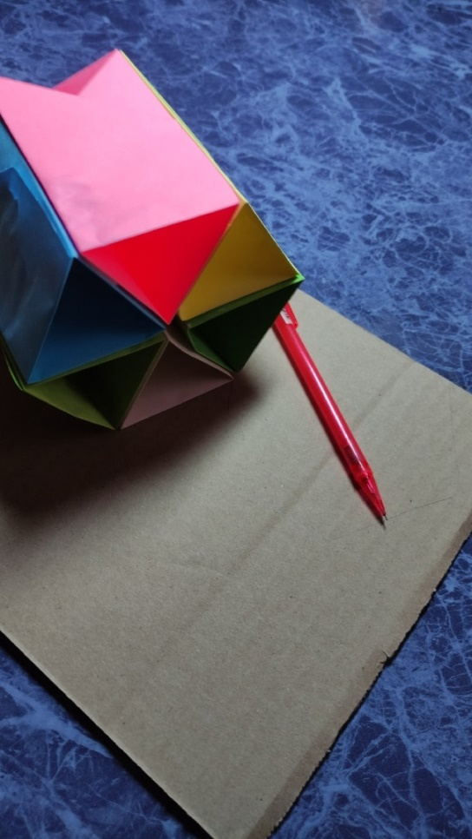

**Наша карандашница готова**

